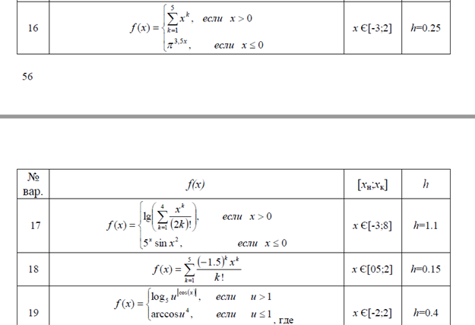

import math  
  
h = 0.25  
i = -3  
el_list = list()  
sum_1 = 0 *# Сумма по первому условию*sum_2 = 0 *# Сумма по второму условию*while i <= 2:  
 if i > 0:  
 for k in range(1, 5):  
 el_list.append(i ** k)  
 if i <= 0:  
 sum_2 = math.pi ** (3.5 * i)  
 i += h  
 print(**f'Выполнение условия - x<= 0 -** {sum_2}**'**)  
else:  
 print(**'Выход из цикла.'**)  
for i in el_list:  
 sum_1 += i  
print(**f'Сумма при выполнении условия x>0 -** {sum_1}**'**)  
print(**'Выход из программы.'**)

